REPUBLIKA HRVATSKA
MINISTARSTVO ZNANOSTI I OBRAZOVANJA
PRIMORSKO - GORANSKA ŽUPANIJA
OSNOVNA ŠKOLA
«KLANA»
Zatrep 5, 51217 Klana
Tel.fax. 051 808 279
e-mail: skola@os-klana.skole.hr

Prijavnica za upis djeteta u produženi boravak u školskoj 2021./2022. godini

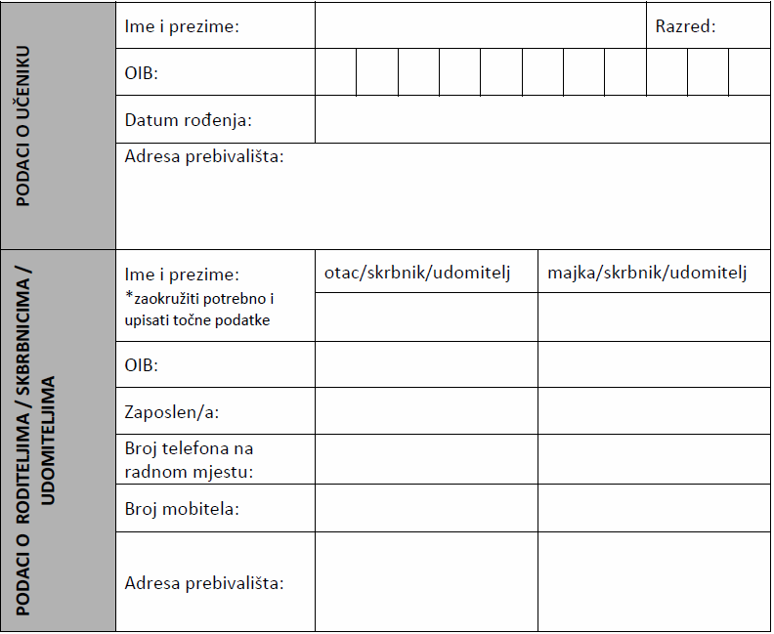

Broj članova kućanstva:

Izjavljujem i vlastoručnim potpisom potvrđujem da su podatci navedeni u ovom zahtjevu točni te ovlašćujem OŠ „Klana“ da te iste podatke može provjeriti, a u svrhu sklapanja ugovora o uključivanju učenika u produženi boravak.

U Klani,

Potpis roditelja/ skrbnika/ udomitelja

